Kojin

Donnons à votre corps les repas qu’il mérite

Membre | Parties / tâches portées
Tom MOREL | Marché/ Produit / Communication/ Business Plan / Terrain / Déroulement de l’année & équipe
Yassine ZAIDI | Vente/ Financement / Juridique

« Nous certifions que ce dossier est le fruit de notre travail collectif. Tout recours à un outil d’IA générative a été déclaré en annexe, avec la nature de l’usage et les modifications apportées. »

Marché

Persona

Prouvez que vous connaissez votre client et votre marché mieux que quiconque.
• Votre persona ou vos personas ? → 1 personne (nom · rôle · douleur)

Djamila cadre :

Djamila mère de famille aimerait faire plus attention à ce qu’elle mange pendant ses pauses déjeuner mais se retrouve toujours à manger des repas à emporter avec ses collègues à la cafète par manque de temps.

Franklin étudiant :
Soucieux de sa santé et de l’environnement aimerait faire correspondre ses assiettes à ses principes mais manque de temps à consacrer à son alimentation.

Maï jeune active:
Pratiquante férue de Crossfit Maï aimerait un accompagnement personnalisé pour optimiser ses performances sportives tout en gardant la notion de plaisir pendant ses repas.

• Votre marché ? → TAM / SAM / SOM chiffrés + sources

Définitions

TAM (Total Addressable Market) : marché mondial théorique si 100 % capté.

SAM (Serviceable Available Market) : part accessible selon votre géographie et modèle (France).

SOM (Serviceable Obtainable Market) : part réaliste à capter à 3 ans.

Conversion : 1 USD ≈ 0,88 € (EUR/USD ≈ 1,14 au 10/07/2026).

Tableau TAM / SAM / SOM
 | Pilier 1 — Distributeurs d'ingrédients (B2C) | Pilier 2 — Préparateurs des repas (B2C→resto) | Consolidé
TAM | ≈ 590 Md€ | ≈ 285 Md€ | ≈ 875 Md€
SAM | ≈ 15 Md€ | ≈ 7 Md€ | ≈ 22 Md€
SOM (GMV) | ≈ 63 M€ | ≈ 60 M€ | ≈ 123 M€
SOM (revenu) | ≈ 3 M€ | ≈ 9 M€ | ≈ 12 M€

Pilier 1 — Mise en relation avec distributeurs d'ingrédients (Carrefour, coopératives, circuits courts…)

TAM (Monde) ≈ 590 Md€

Le marché mondial de l'e-commerce alimentaire (online grocery) est estimé à 670,8 milliards $ en 2025. Conversion : 670,8 × 0,88 ≈ 590 Md€.

→ Source : Astute Analytica via Yahoo Finance (janv. 2026)

SAM (France) ≈ 15 Md€

Le marché français du e-commerce alimentaire (drive + livraison à domicile + quick commerce) est estimé à environ 15 milliards $ (≈ 13,2 Md€). Ce chiffre est recoupé par plusieurs sources :
Donnée | Valeur | Source
Marché e-commerce alimentaire France (estimation globale) | ~15 Md$ | Ken Research
Grocery Delivery France 2025 (Statista) | 14,36 Md$ | Statista Market Forecast
CA du drive seul en 2025 | 11 Md€ (+6 %) | E-Commerce Nation / NielsenIQ
CA drive + livraison combiné (2023) | ~6 Md€ (doublé en 10 ans) | FEVAD
Part e-commerce dans les PGC-FLS en France | 13,7 % | FEVAD

On retient ≈ 15 Md€ (fourchette haute incluant tous les canaux en ligne).

SOM (France, 3 ans) — Bottom-up en nombre de paniers d'ingrédients

Logique : l'app recommande une recette → l'utilisateur achète les ingrédients chez un distributeur partenaire → la plateforme prend une commission.
Étape | Hypothèse | Calcul | Source / justification
Utilisateurs actifs de l'app | 150 000 | Objectif opérationnel | Base commune aux 2 piliers
Taux de conversion achat ingrédients | 33 % | 1 sur 3 passe à l'achat | Le taux d'ajout au panier sur les apps food e-commerce en France est de 14,5 % (ECDB) ; ici l'utilisateur est déjà engagé dans une recette, d'où un taux plus élevé
→ Acheteurs actifs mensuels | 50 000 | 150 000 × 33 %
Paniers d'ingrédients par mois | 3 | 3 recettes/mois déclenchent un achat | Cohérent : 25 % des foyers français font un achat alimentaire en ligne chaque mois (NielsenIQ / FEVAD)
Panier moyen | 35 € | Ingrédients pour 1-2 recettes | Inférieur au panier moyen du drive (73 € — E-Commerce Nation) car panier ciblé « recette »
Paniers par an par acheteur | 36 | 3 × 12
Total paniers / an | 1,8 million | 50 000 × 36
GMV | 63 M€ | 1,8 M × 35 €
Taux de commission | 5 % | Affiliation / referral | Fourchette 3-8 % selon modèle
Revenu net | ≈ 3 M€ | 63 M€ × 5 %

Contexte : le budget mensuel moyen des courses alimentaires par foyer français est de 398 € (baromètre Ipsos / in-Store Media 2024), ce qui rend le panier de 35 € par recette très modeste et réaliste.

Pilier 2 — Mise en relation avec restaurateurs

TAM (Monde) ≈ 285 Md€

Le marché mondial de la commande de repas en ligne est estimé à 323,29 milliards $ en 2025, recoupé par une seconde source à 319,99 milliards $. Conversion : 323 × 0,88 ≈ 285 Md€.

→ Sources : Grand View Research et Fortune Business Insights

SAM (France) ≈ 7 Md€
Donnée | Valeur | Source
CA de la livraison de repas en France | 7 Md€ | Républik Retail / Food Service Vision
Part France dans le marché mondial (vérification top-down) | 2,4 % → 285 × 2,4 % ≈ 6,8 Md€ | Grand View Research
Restaurants proposant la livraison (indépendants) | ~43 000 | Modèles de Business Plan

SOM (France, 3 ans) — Bottom-up en nombre de repas
Étape | Hypothèse | Calcul | Source / justification
Population française | 68 M |  | INSEE
Taux de pénétration livraison de repas | 32 % → ~21,8 M utilisateurs |  | CDLK, baromètre 2024
Utilisateurs actifs ciblés à 3 ans | 100 000 | = 0,46 % du bassin | Objectif opérationnel
Commandes par mois | 2 | Sous la moyenne marché (3/mois) | Moyenne observée : 3 repas livrés/mois (Républik Retail / Food Service Vision)
Ticket moyen | 25 € | Moyenne marché | CDLK 2024
Commandes par an | 2,4 millions | 100 000 × 2 × 12
GMV | 60 M€ | 2,4 M × 25 €
Taux de commission | 15 % | Nouvel entrant plus agressif qu'Uber Eats (25-30 %) | Hypothèse
Revenu net | ≈ 9 M€ | 60 M€ × 15 %

Contexte : la dépense annuelle moyenne par utilisateur actif de livraison est de 374 €/an (CDLK 2024). Le SOM implique 600 €/an/utilisateur (24 × 25 €), car nous estimons que nos utilisateurs seront plus engagés car activement choisi une app de niche.

Vérification de cohérence
Contrôle | Résultat | Verdict
SOM pilier 1 (63 M€) vs SAM (15 Md€) | 0,42 % | Modeste, réaliste
SOM pilier 2 (60 M€) vs SAM (7 Md€) | 0,86 % | Ambitieux mais atteignable
Revenu total (12 M€) |  | Cohérent série A foodtech France
179 000 restaurants en France | Base cible disponible | Tool-Advisor / INSEE
Marché foodtech France > 2 Md€ en 2025 | Écosystème porteur | Modèles de Business Plan

• Vos concurrents ? → ≥ 4 + carte de positionnement ( Yazio, Lifesum ou MyFitnessPal, HelloFresh, prep my meal , mycuistot, comme j’aime )

Acteur | Tracking calories / macros | Tracking micronutriments | Meal plans / recettes | Commande ingrédients | Repas préparés livrés | Source
Yazio | Oui yazio+1 | Oui yazio+2 | Oui yazio+1 | Non | Non | Yazio, Yazio help, Nutrola
Lifesum | Oui apps.apple+1 | Oui lifesum+1 | Oui lifesum+1 | Non | Non | Lifesum features, Lifesum app, Nutrola
MyFitnessPal | Oui myfitnesspal+2 | Oui community.myfitnesspal+1 | Oui support.myfitnesspal+1 | Oui cnet+1 | Non | MyFitnessPal, Support
HelloFresh | Non | Non | Oui | Oui | Non | HelloFresh
prepmymeal | Non | Non | Oui | Non | Oui prepmymeal+1 | prepmymeal
mycuistot | Non | Non | Oui | Non | Oui | mycuistot
Comme j’aime | Non | Non | Oui | Non | Oui | Comme j’aime
Kojin | Oui | Oui | Oui | Oui | Oui | Votre concept

• Votre business model ? → Business Model Canvas

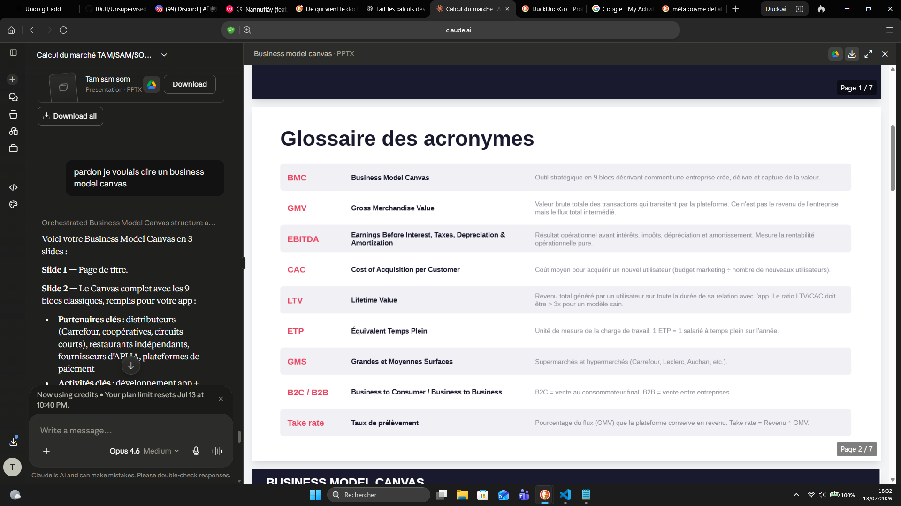

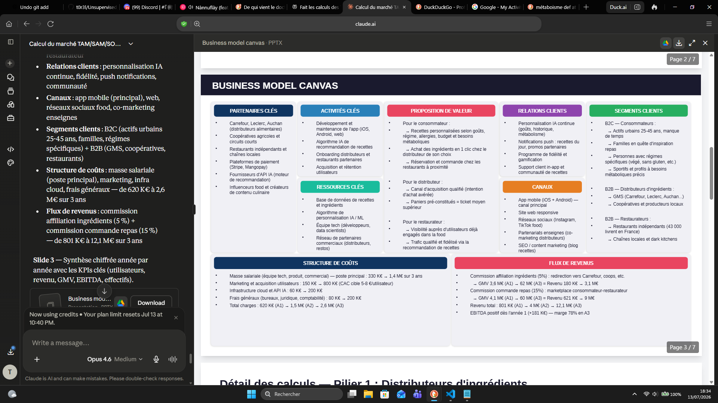

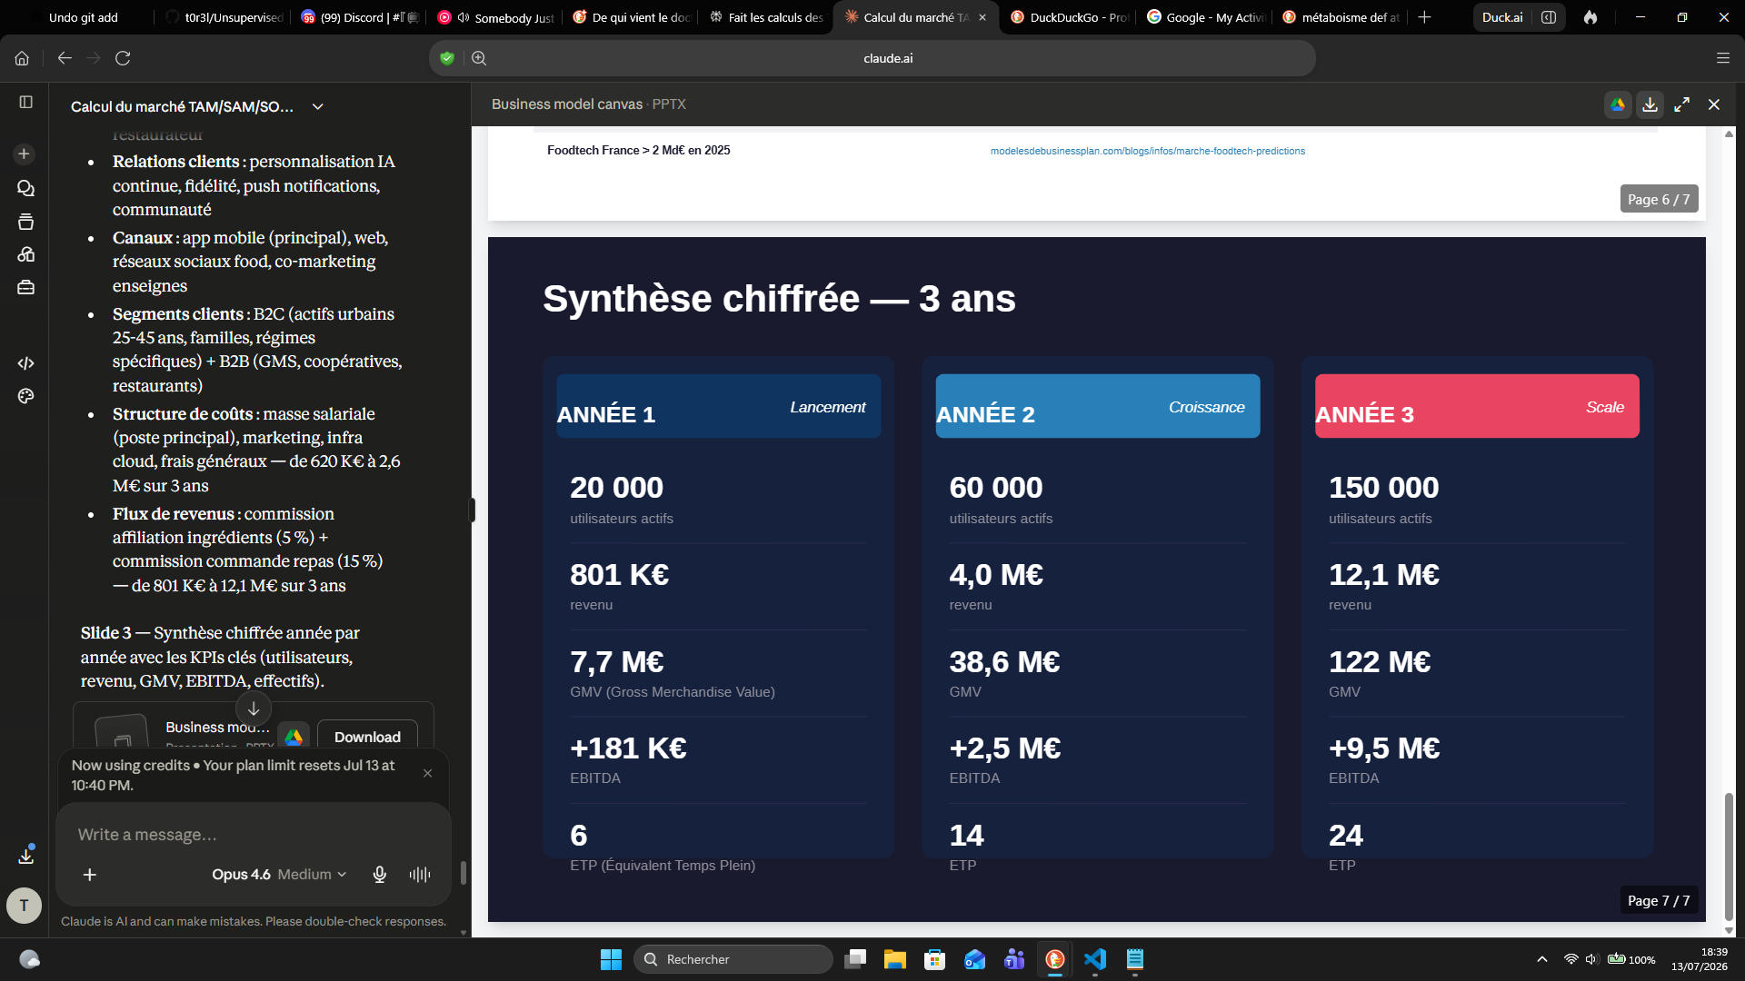

• Votre différenciation ? → Océan Bleu (ERAC)
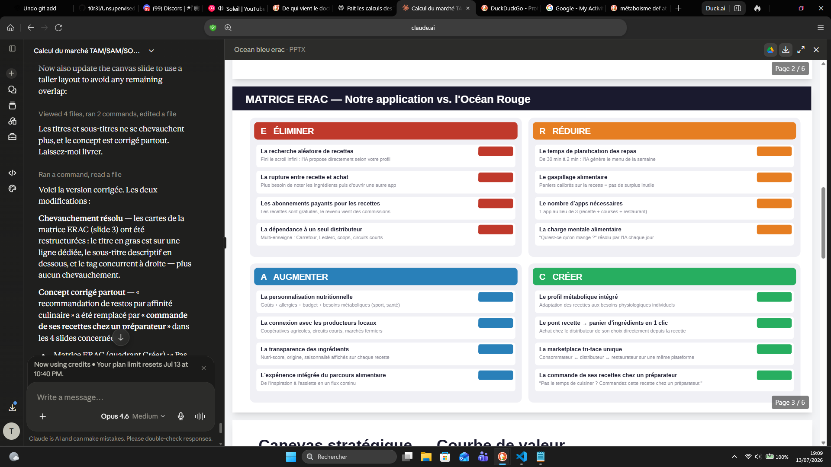

• Votre proposition de valeur ? → Value Proposition Canvas
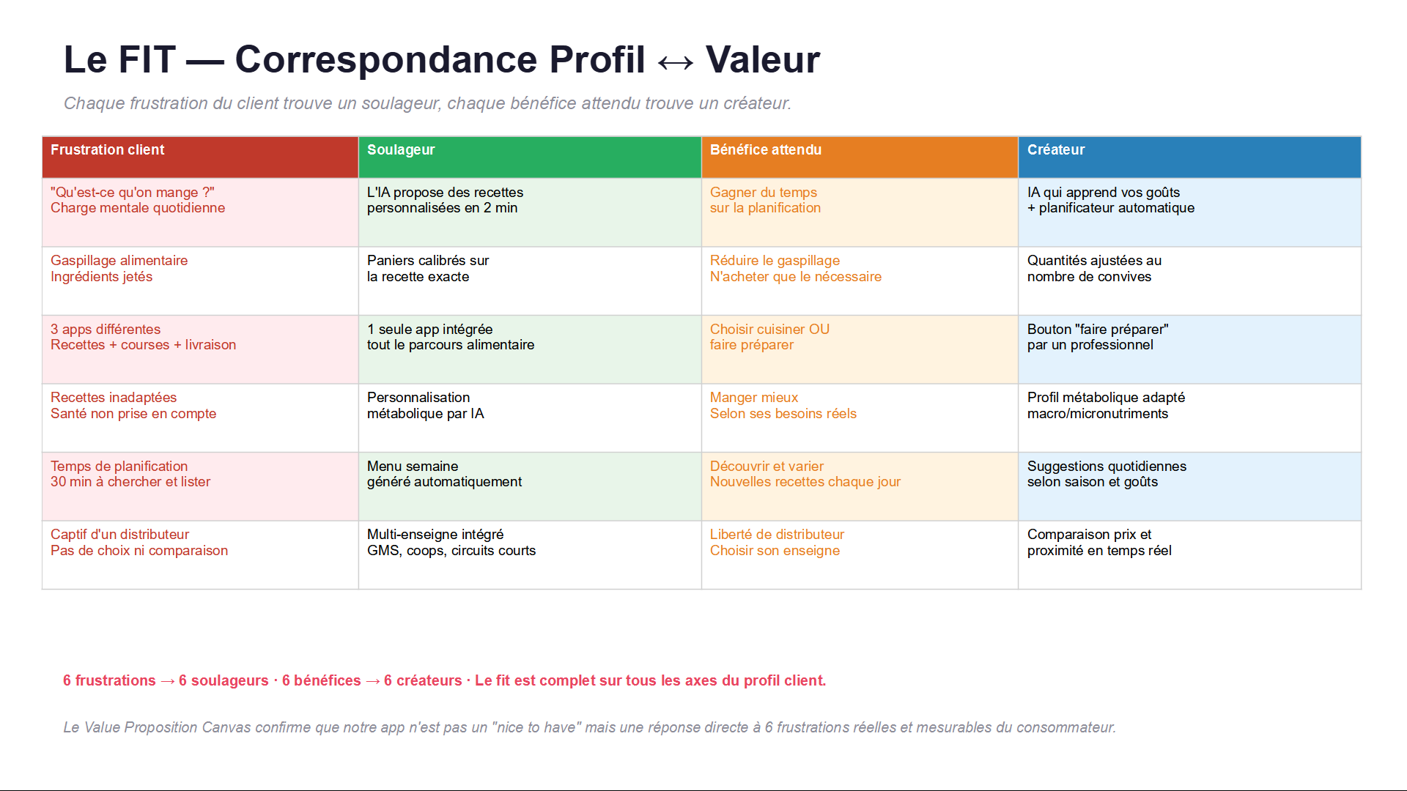
Produit
Montrez que vous construisez le bon produit — et que vous l’avez confronté au réel.
ESGI · Entrepreneuriat · Dossier final page 1
• Votre MVP ? → périmètre (dedans / dehors)
• Le parcours client ? → customer journey
• Votre rétention ? → Hook Model
• Qu’avez-vous testé ? → ≥ 1 expérimentation + résultat chiffré • La preuve ? → lien ou captures du MVP

1.Vente
Tableau de conversion : Le Funnel AAARRR de Kōjin

Étape | Action utilisateur | Métriques (intérêt / intention)
1. Awareness (Notoriété) | Le prospect (étudiant, actif, sportif) découvre Kōjin via un format vidéo (TikTok/Reels) ou une recherche Google. | - Impressions & Portée (Volume total de vues)  - Click-Through Rate (CTR) : Visé à 3% (standard de l'industrie pour les campagnes d'influence)
2. Acquisition (Téléchargement) | L'utilisateur clique sur le lien, arrive sur l'App Store / Google Play, télécharge Kōjin et crée son profil. | - Taux de conversion Store (App Download Rate) : Objectif de 35% (moyenne haute des apps de bien-être).  - Nombre de comptes validés.
3. Activation (Le "Aha! Moment") | L'utilisateur configure ses préférences et génère son tout premier planning de repas personnalisé avec l'IA. | - Taux d'activation : Objectif de 45% des inscrits.  - Time-to-Value : Moins de 4 minutes pour générer le planning sans abandonner.
4. Retention (Fidélisation) | L'utilisateur revient chaque semaine pour ajuster ses menus, checker sa liste de courses et suivre ses objectifs. | - Utilisateurs Actifs (WAU/MAU).  - Rétention à 30 jours (J30) : Objectif cible de 25% sur nos cohortes engagées (top du marché de la nutrition).
5. Revenue (Monétisation) | L'utilisateur s'expose aux pubs (Année 1), achète ses ingrédients via le Drive (Année 2) puis commande des repas préparés (Année 3). | - CPM Moyen Régie : 8 € net (revenus publicitaires de l'Année 1).  - Taux de conversion Drive : 8% des MAU convertis en achats intégrés (Année 2).
6. Referral (Recommandation) | L'utilisateur est satisfait, partage son planning de repas à ses proches ou invite un ami via un lien de parrainage. | - Nombre d'invitations envoyées.  - K-Factor (Taux de viralité) : Visé à 0,15 (100 utilisateurs actifs amènent 15 nouveaux inscrits gratuits)

schéma fonctionnel complet de l'histoire d'un utilisateur :

[ 1. AWARENESS ] ───► Franklin scrolle sur TikTok.
(Taux : 100%) Il voit une vidéo UGC d'un micro-influenceur :
"Comment je gère mes repas pour 4€/jour grâce à cette IA."
│
▼ [ Filtre réaliste de 3% de clics ]
│
[ 2. ACQUISITION ] ──► Franklin clique sur le lien et arrive sur l'App Store.
(Taux : 35%) La page est claire, épurée, et met en avant l'IA.
Il télécharge l'application Kōjin.
│
▼
[ 3. ACTIVATION ] ───► L'ONBOARDING CHRONO : Franklin s'inscrit en 1 clic,
(Taux : 45%) coche le profil "Étudiant / Petit Budget".
En MOINS DE 4 MINUTES, l'IA lui génère son premier planning.
│
▼
[ 4. RÉTENTION ] ────► Chaque dimanche, Franklin revient sur l'application.
(Taux : 25%) L'IA ajuste son menu pour la semaine suivante.
L'application est devenue une habitude hebdomadaire.
│
▼
[ 5. REVENUE ] ──────► ANNÉE 1 : Pour voir son planning ou exporter sa liste,
Franklin regarde une courte pub native (Format vidéo, CPM 8€).
L'application gagne de l'argent tout en restant gratuite.
│
▼
[ 6. REFERRAL ] ─────► L'OFFRE "GAGNANT-GAGNANT" :
Franklin veut enlever les pubs. Il partage son code à 3 potes.
Il débloque 1 mois de Premium gratuit sans pub.
La boucle recommence avec ses potes (Retour à l'étape 2).

Comme Kōjin est en phase de pré-lancement, nous n'avons pas encore d'historique de données clients. Nous avons donc calibré notre funnel AAARRR en combinant nos scénarios business avec les benchmarks réels du marché des applications mobiles de santé et nutrition. Par exemple, nous visons un taux de conversion sur les stores de 35% pour l'acquisition et nous ciblons une rétention J30 de 25% à terme grâce à la suppression de la charge mentale de saisie par notre IA.
Les objections

1. L'Objection Budget (Persona : Franklin — Étudiant)
L'objection : "Je suis étudiant, je n'ai pas d'argent pour acheter des ingrédients chers ou payer une application de cuisine de plus."
- Reformulation & Validation : "Je comprends tout à fait, Franklin. Quand on est étudiant, le budget alimentaire est serré et on a souvent l'impression que manger sainement ou utiliser des outils technologiques va coûter cher."
- Réponse en Valeur : "C'est précisément pour cela que Kōjin intègre un filtre 'Éco / Petit Budget'. Notre IA ne se contente pas de trouver des recettes saines, elle conçoit ta liste de courses en optimisant les portions pour éliminer le gaspillage et privilégie les protéines abordables (œufs, légumineuses, marques distributeurs). En planifiant avec Kōjin, nos étudiants économisent en moyenne 40 € par mois sur leurs courses réelles tout en respectant leurs macros. De plus, l'application est 100% gratuite pour toi en Année 1 grâce au modèle publicitaire."

2. L'Objection Temps & Charge Mentale (Persona : Djamila — Cadre & Maman)
L'objection : "Je gère déjà les enfants et mon travail, je n'ai pas le temps de passer 20 minutes par jour sur une application à tout encoder à la main."
- Reformulation & Validation : "C'est une excellente remarque, Djamila. En tant que cadre et mère de famille, votre temps est précieux et vous saturez des applications complexes comme MyFitnessPal qui demandent de peser chaque aliment après le repas."
- Réponse en Valeur : "Kōjin résout exactement ce problème en inversant la logique : tu n'encodes rien après avoir mangé. L’IA génère en 1 clic le menu complet de toute la famille pour la semaine en fonction de tes goûts, et crée la liste de courses associée. Si un ingrédient ne te plaît pas, tu le 'swipes' et l'IA recalcule instantanément les proportions du reste de la recette pour garder l'équilibre. Tu passes de 3 heures de charge mentale de planification par semaine à moins de 4 minutes sur ton téléphone, ce qui valide notre objectif d'Activation rapide."

3. L'Objection Précision & Crédibilité (Persona : Maï — Athlète CrossFit)
L'objection : "Je fais du sport à haut niveau, mes macros doivent être ultra-précises. Une IA générative va inventer des chiffres ou me proposer des menus approximatifs."
- Reformulation & Validation : "Je vois tout à fait votre point, Maï. Pour une athlète de CrossFit, la nutrition est le carburant de la performance et la moindre erreur sur les protéines ou les glucides peut gâcher des semaines d'entraînement."
- Réponse en Valeur : "C'est pour cela que Kōjin ne fait pas confiance aveugle à un grand modèle de langage (LLM) pour les chiffres. Nous couplons l'IA générative à un algorithme mathématique strict interconnecté à la base de données officielle OpenFoodFacts. Lorsque tu demandes à remplacer du poulet par du tofu, l'IA ajuste le grammage au milligramme près pour que ton total de protéines et de calories reste identique à 100%. Le plaisir change, la précision scientifique reste absolue."

Traiter ces objections est ce qui nous permet de sécuriser notre Taux d'Activation (45%) et notre Rétention J30 (25%). En levant le frein du prix pour Franklin, de la charge mentale pour Djamila, et de la précision technique pour Maï, nous garantissons que l'utilisateur dépasse la simple étape du téléchargement pour devenir un client fidèle et actif

Canaux ?

Canal 1 (Priorité Absolue) : Le Marketing d'Influence Organique (TikTok / Instagram Reels)
C'est le canal idéal pour le B2C mobile car le produit est extrêmement visuel.
- La stratégie : Collaborer avec des micro-influenceurs (entre 5k et 50k abonnés) spécialisés dans la "nutrition/musculation" (pour cibler Maï) et le "batch cooking / organisation familiale" (pour cibler Djamila).
- Le format gagnant (UGC) : Au lieu de faire des publicités classiques et froides, les créateurs partagent une vraie vidéo d'utilisation de type User Generated Content. On les voit à l'écran dire : "Regardez comment je planifie mes macros de la semaine en 2 minutes". Ils font un "swipe" pour remplacer un ingrédient en direct et montrent à l'écran l'IA qui recalcule automatiquement toutes les portions sous leurs yeux.
- L'impact sur le funnel : C'est ce format dynamique qui permet d'aller chercher notre objectif de 3% de CTR (Awareness) vers les stores.

Canal 2 (Levier de Croissance) : Le Product-Led Growth (PLG) & Boucles Virales Natives
Ce canal consiste à utiliser le produit lui-même comme un outil de marketing pour acquérir de nouveaux utilisateurs de manière 100% gratuite.
- La stratégie : Intégrer une fonctionnalité de partage native et ultra-simple directement dans l'application.
- Le cas concret (Franklin) : Lorsque Franklin génère son planning de repas optimisé pour son petit budget étudiant, il peut l'envoyer en un clic à ses colocataires ou à ses amis de promo via un bouton "Partager ma semaine économique".
- Le mécanisme viral : En cliquant sur le lien pour voir le menu, ses amis sont invités à télécharger Kōjin pour ajuster automatiquement les portions à leur propre profil anthropométrique.
- L'impact sur le funnel : C'est ce canal interne qui alimente directement l'étape de Referral et nous permet de viser un K-Factor de 0,15 (100 utilisateurs actifs ramènent 15 nouveaux inscrits sans débourser un seul centime en marketing publicitaire).

Le Pitch Commercial de Kōjin :
Pitch : "Kōjin est une application mobile de planification nutritionnelle propulsée par l’IA générative et interconnectée à OpenFoodFacts, qui conçoit instantanément des menus sur mesure et génère des listes de courses automatiques. Grâce à sa fonctionnalité exclusive de 'recalcul dynamique', l'algorithme réajuste scientifiquement les portions en moins de 5 secondes en cas de changement d'ingrédient, garantissant le respect strict des macros tout en faisant passer le temps de planification de 3 heures par semaine à moins de 4 minutes."

2.Juridique

statut ? SAS (Choisi + justifié)
Nous choisissons le statut de SAS (Société par Actions Simplifiée). Ce choix découle directement des objectifs de notre projet : Kōjin réunit plusieurs associés et ambitionne de lever des fonds dans les 24 mois pour financer son moteur d'IA.
La SAS s'impose comme le standard incontournable pour notre startup :
- Attractivité financière : Les fonds de Venture Capital (VC) refusent quasi-systématiquement d'investir dans une SARL. La SAS permet la création de plusieurs classes d'actions (liquidation préférentielle, anti-dilution) indispensables pour lever des fonds.
- Fidélisation de l'équipe : Elle est la seule structure permettant d'émettre des BSPCE (Bons de Souscription de Parts de Créateur d'Entreprise), un outil d'intéressement fiscalement avantageux indispensable pour attirer des profils tech clés (CTO, Lead Dev).
- Gouvernance et flexibilité : Avec un capital de départ de 1 € symbolique, elle offre une liberté statutaire totale pour intégrer notre pacte d'associés (Vesting) et définir sur mesure les quorums et droits de veto, évitant ainsi tout risque de blocage minoritaire automatique.

pacte ?
Pour sécuriser la relation entre les cofondateurs et aligner nos intérêts à long terme, notre pacte d'associés intègre trois clauses stratégiques :
- Clause de Vesting (4 ans avec un Cliff de 1 an) : Les fondateurs ne deviennent définitivement propriétaires de la totalité de leurs actions qu'au terme d'un calendrier de 4 ans. Le "Cliff" d'un an implique que si un associé quitte le projet avant la première année, il repart avec 0% de ses actions. Cela sécurise l'actif de Kōjin et prouve notre engagement auprès des investisseurs.

- Clause de Bad Leaver : Si un associé décide de quitter prématurément l'aventure en violant ses obligations contractuelles ou en commettant une faute lourde, il est contraint de céder l'intégralité de ses actions non encore acquises à leur valeur nominale (la plus basse possible), protégeant ainsi la pérennité de l'entreprise.

- Clause de Préemption : Si l'un des associés souhaite vendre ou transférer ses parts à un tiers, les autres membres fondateurs disposent d'un droit de priorité absolu pour racheter ces actions aux mêmes conditions. Cette clause empêche l'intrusion d'un profil indésirable ou d'un concurrent direct au capital de la société.

IP ?
- Marque : Dépôt national du nom "Kōjin" et de son identité visuelle auprès de l'INPI dans les classes stratégiques 9 (logiciels), 35 (services en ligne) et 42 (plateforme SaaS).
- Code : Propriété exclusive du code source garantie par l'insertion obligatoire d'une clause de cession de droits d'auteur dans tous les contrats de travail, de freelancing et de stage.
- Secret : Protection de notre algorithme exclusif de "recalcul dynamique" et de nos modèles d'IA via la politique du secret des affaires avec accès technique restreint et crypté.

RGPD ?
Mise en place d'un registre obligatoire des activités de traitement pour cartographier et suivre les flux de données personnelles (objectifs physiques, allergies, données de profils) de nos utilisateurs. Nos 3 mesures phares :
- Consentement explicite (Opt-in fort) : Recueil d'un consentement clair, spécifique et révocable à tout moment, via une case à cocher non pré-cochée, avant toute collecte ou traitement des profils nutritionnels.
- Chiffrement et Cloisonnement : Chiffrement de bout en bout des flux (AES-256) et séparation technique stricte entre les données d'identité des utilisateurs (noms, emails) et leurs données nutritionnelles.
- Hébergement certifié HDS : Stockage des données de santé et de nutrition sur des serveurs cloud bénéficiant de la certification obligatoire HDS (Hébergeur de Données de Santé) pour garantir un niveau de sécurité maximal.

contrats ? CGV + NDA
- CGV (Conditions Générales de Vente) : Rédaction de CGV claires intégrées à l'application, détaillant les modalités de l'abonnement Premium, le droit de rétractation et limitant la responsabilité de Kōjin aux conseils nutritionnels automatisés (sans se substituer à un avis médical).
- NDA (Non-Disclosure Agreement) : Signature obligatoire d'un accord de confidentialité strict avec tout prestataire, freelance, ou partenaire commercial avant d'accorder le moindre accès à l'architecture technique ou aux algorithmes de l'application.
Business plan (complet)
Le cœur chiffré du dossier : votre projet doit tenir économiquement.
• Le BP ? → les 8 sections
• Le prévisionnel ? → 3 ans (CA · charges · résultat)
• Le point mort ? → en mois
• Le besoin de financement ? → chiffré
Communication
Racontez votre projet et montrez comment vous le rendez visible.
• Vos 3 récits ? → Why You · Why This · Why Now
• Votre histoire ? → StoryBrand
• Votre pitch 30 s ? → texte
• Votre plan de contenu ? → calendrier trimestriel (≥ 4 canaux) • Vos KPIs ? → 3
3.Financement

Plan de Financement Initial & Allocation des Fonds (Combien ?)
Pour propulser le lancement opérationnel de l'application Kojin et sécuriser les 12 premiers mois d'activité, le besoin de financement global est fixé à 15 000 €. Ce capital est minutieusement réparti pour maximiser l'impact de chaque euro injecté :
- Infrastructure Tech, Cloud & Intégrations (5 000 €) :
  - Déploiement et sécurisation de l'architecture d'hébergement (Cloud/Serveurs) pour garantir la scalabilité de l'application.
  - Abonnements aux API et micro-services indispensables (bases de données managées, outils de monitoring, routage d'e-mails et SMS transactionnels).
  - Intégration et certification de la passerelle de paiement sécurisée (ex: Stripe) pour automatiser la séquestration et la redistribution des flux financiers entre utilisateurs.
- Stratégie GTM & Acquisition Marketing (4 000 €) :
  - Acquisition Digitale (60%) : Campagnes publicitaires ciblées à la performance (Meta Ads, Google Ads) pour générer les premiers téléchargements qualifiés en Île-de-France.
  - Acquisition Terrain & Growth Hacking (40%) : Actions de communication locale, création d'une identité de marque forte et supports physiques (flyers, stickers) pour onboarder la communauté initiale de prestataires et de clients.
- Trésorerie de Sécurité, Juridique & Conformité (6 000 €) :
  - Rédaction des Conditions Générales d'Utilisation (CGU) et des mentions légales par un cabinet d'avocats pour blinder juridiquement la plateforme.
  - Mise en conformité RGPD stricte concernant la collecte et le traitement des données des utilisateurs inscrits.
  - Souscription à une Assurance Responsabilité Civile Professionnelle (RC Pro) adaptée aux plateformes numériques.
  - Matelas de trésorerie disponible pour absorber les imprévus opérationnels des 6 premiers mois.

Valorisation d'Amorçage de la Société (Quelle Valo ?)
- Valorisation Pré-monnaie retenue : 60 000 €.
- Justification et Méthodologie : À ce stade de lancement, nous appliquons une variante simplifiée de la méthode Berkus / Scorecard. Cette valorisation plancher ne repose pas sur les flux financiers passés, mais valorise de manière réaliste les actifs déjà existants :
  - L'Actif Technologique : L'application Kojin est déjà développée, fonctionnelle et prête au déploiement (ce qui représente des centaines d'heures de R&D économisées par l'entreprise).
  - Le Capital Humain : Un binôme complémentaire maîtrisant l'architecture technique, la gestion de projet et la connaissance du secteur ciblé.
  - La Réduction du Risque d'Exécution : L'analyse de marché et les premiers tests utilisateurs ont déjà permis de valider l'adéquation du produit avec le besoin (Product-Market Fit initial).

Table de Capitalisation & Dilution (Quelle Dilution ?)
L'injection de 15 000 € de capitaux extérieurs sur une valorisation pré-monnaie de 60 000 € porte la valorisation post-monnaie de Kojin à 75 000 €. Les investisseurs initiaux obtiennent ainsi 20% des parts de la société, permettant aux deux fondateurs de conserver un contrôle stratégique et opérationnel total à 80%.

Actionnaires / Partenaires | Apport Financier | Parts Sociales (Avant) | Parts Sociales (Après)
Co-fondateur 1 (Gestion & Stratégie) | Industrie / Temps | 50% | 40%
Co-fondateur 2 (Tech & Architecture) | Industrie / Temps | 50% | 40%
Investisseurs Amorçage (Love Money) | 15 000 € | 0% | 20%
TOTAL | 15 000 € | 100% | 100%

Stratégie de Levée de Fonds (Quels Investisseurs ?)
Pour ce premier tour de table agile, nous activons trois leviers financiers complémentaires et réalistes pour notre typologie de projet :

- La Love Money (Cercle de confiance) : Sollicitation de proches ou de mentors sectoriels pour sécuriser la première brique de 15 000 € en fonds propres ou quasi-fonds propres (comptes courants d'associés).
- Bpifrance (Dispositif Bourse French Tech) : Une fois la structure immatriculée, dépôt d'un dossier pour aller chercher une subvention d'amorçage pouvant couvrir jusqu'à 70% des dépenses éligibles (tech, design, marketing), agissant comme un levier financier non dilutif.
- L'Apport Personnel des Associés : Injection d'un capital de départ symbolique par les deux fondateurs pour acter juridiquement la création de la SAS et prouver notre engagement total ("skin in the game") face aux futurs partenaires économiques.

Indicateurs de Traction & Objectifs Business (Quelle Traction ?)
Pour valider notre modèle économique et préparer une éventuelle phase d'accélération future, nous pilotons la performance de Kojin à travers 3 indicateurs clés (KPIs) suivis en temps réel :
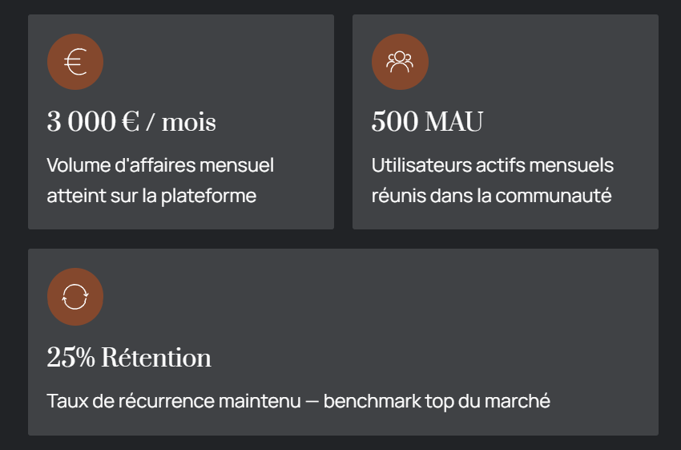

- Le Volume d'Affaires Mensuel (GMV - Gross Merchandise Value) :
  - Objectif à 6 mois : Atteindre 3 000 € de transactions transitant mensuellement par l'application. Cela démontre la capacité de la plateforme à capter de la valeur sur son marché de services.
- Le Volume d'Utilisateurs Actifs Mensuels (MAU) :
  - Objectif à 6 mois : Fédérer une base qualifiée de 500 utilisateurs inscrits et actifs (demandeurs de services et prestataires) sur notre zone de lancement pilote.
- Le Taux de Rétention & Récurrence (Retention Rate) :
  - Objectif : Maintenir un taux de 25% d'utilisateurs récurrents (qui effectuent au moins deux transactions ou actions sur l'application dans un intervalle de 60 jours). C'est l'indicateur roi pour prouver la valeur de Kojin et la fidélité de sa communauté.

SYNTHÈSE (Vente, Juridique & Financement)

1. Stratégie Commerciale & Tunnel de Conversion (Funnel AAARRR)
la stratégie commerciale de Kōjin s'appuie sur le framework AAARRR, calibré selon les benchmarks du marché des applications mobiles de nutrition et d'IA :
- Awareness (Notoriété) : Acquisition via des vidéos UGC sur TikTok/Reels pour capter les étudiants et actifs. Objectif : 3 % de CTR (Taux de clic).
- Acquisition : Téléchargement sur l'App Store et Google Play. Objectif : 35 % de taux de conversion sur les stores.
- Activation : Génération d'un premier planning de repas personnalisé par l'IA en moins de 4 minutes (Time-to-Value). Objectif : 45 % d'activation des inscrits.
- Retention (Fidélisation) : Habitude hebdomadaire de gestion des menus et listes de courses. Objectif : 25 % de rétention à 30 jours (J30).
- Revenue (Monétisation) : Modèle évolutif avec de la publicité native en Année 1 (CPM moyen de 8 €), puis intégration de l'affiliation avec les Drives de supermarchés en Année 2 (8 % de conversion en achats intégrés).
- Referral (Parrainage) : Système d'invitation "gagnant-gagnant" (3 parrainages = 1 mois Premium sans pub) avec un K-Factor visé de 0,15.

2. Cadre Juridique & Gouvernance
Pour structurer notre activité à deux co-fondateurs, nous adoptons la forme d'une SAS (Société par Actions Simplifiée) pour sa flexibilité juridique. Un pacte d'associés est signé dès le départ pour définir la répartition des rôles et sécuriser la gouvernance. Sur le plan réglementaire, la collecte des préférences alimentaires et profils utilisateurs fait l'objet d'une conformité stricte au RGPD (données chiffrées et sécurisées). La marque Kōjin et les briques technologiques sont protégées auprès de l'INPI.

3. Plan de Financement & Objectifs de Traction
Pour couvrir les 12 premiers mois, le besoin d'amorçage est fixé à 15 000 € (la R&D ayant été réalisée en interne). Ce budget est alloué ainsi : 5 000 € dans la Tech (Cloud, API IA), 4 000 € dans le Marketing digital, et 6 000 € en Juridique/Trésorerie de sécurité. Sur la base d'une valorisation pré-monnaie de 60 000 € (méthode Berkus/Scorecard valorisant le MVP fonctionnel), cette levée implique une dilution de 20 %. Les fondateurs conservent 80 % du capital (40 % chacun). Ce tour sera financé par nos fonds propres, de la Love Money et un levier non dilutif via la Bourse French Tech de Bpifrance. À 6 mois, la traction sera mesurée par 3 indicateurs clés : 3 000 € de volume d'affaires mensuel, 500 utilisateurs actifs, et 25 % de taux de récurrence.
Annex: AARRR : comment appliquer cet outil indispensable
Strategic Marketing Plan for an AI-Powered Personalized Wellness Platform
State of in-app subscriptions 2026: Key findings on app monetization
The AppsFlyer Performance Index | AppsFlyer
Taux de rétention » ADDICT MOBILE
Combien rapporte une application mobile en 2026 | AquilApp
Statista - The Statistics Portal for Market Data, Market Research and Market Studies
berkonomics.com
Bpifrance - Servir l'Avenir
Accelerate your app’s growth with Adjust | Adjust
Business of Apps - Connecting the app industry

Déroulement de l’année & équipe
Je dois comprendre comment votre projet — et votre équipe — ont avancé sur l’année. ESGI · Entrepreneuriat · Dossier final page 2
• Le parcours du projet ? → étapes clés mois par mois : décisions, tests, pivots
• Le bilan ? → ce que l’année a validé / invalidé
• L’équipe ? → organisation, répartition du travail, difficultés surmontées
• Et après ? → roadmap 6-12 mois
Exigé en plus
Ce qui sépare un vrai projet d’un exercice : des éléments propres au vôtre.
Terrain
• ≥ 3 entretiens clients (verbatims datés). Des échanges réels avec des personnes qui correspondent à votre persona, pas vos proches. Un verbatim valable, c’est une date, un profil et une citation dans ses mots, pas une reformulation.
• MVP (lien ou captures). Une preuve manipulable du produit : lien, prototype cliquable ou captures datées. La finition importe peu, son existence oui. Une slide qui décrit le produit n’est pas un MVP.
• ≥ 1 test mesuré. Une expérimentation avec une hypothèse et un résultat chiffré (ex. : 120 visites → 9 inscriptions = 7,5 %). Le chiffre prouve que vous avez confronté l’idée au réel ; « les gens ont aimé » n’en est pas un.
Annexes
• Carnet de bord (par séance). Un journal daté, une entrée par séance : vos décisions, vos tests, vos pivots. Il alimente la partie « Déroulement de l’année » et vous protège à l’oral.
• Déclaration IA. Les outils utilisés, leur usage, et au moins un cas où l’IA s’est trompée. Pointer son erreur prouve que vous avez vérifié au lieu de recopier.
• Sources. Une source identifiable derrière chaque chiffre ou affirmation forte. Un chiffre sans source est traité comme inventé.
IA
L’IA est un copilote, pas un pilote : elle aide sur la forme, elle ne fait pas le projet à votre place. Tout ce qui fait la valeur du dossier vient de vous.
• Autorisé (déclaré). Mise en forme, aide à la recherche et structuration du plan à condition de tout vérifier et sourcer.
• 100 % vous. Les choix stratégiques, les données du projet, les parties personnelles (Why You, bilan d’équipe) et la voix + le visage des vidéos.
• Sanctions. Une source inventée ou hallucinée est une faute, pas un simple oubli. Un dossier générique et non sourcé est pénalisé.

